作业2-1:makefile工程管理器的使用
先提前创建好作业文件夹
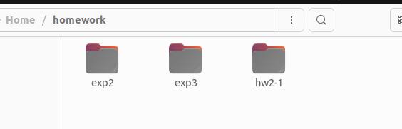
1.然后使用vi编辑出hello.c和hello.h文件
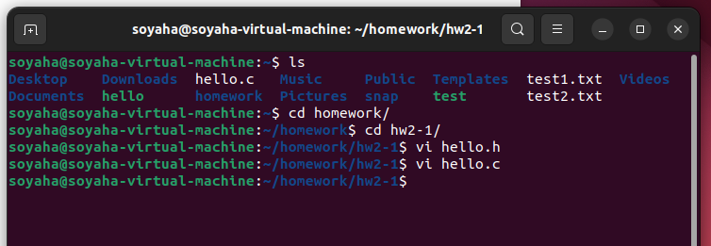
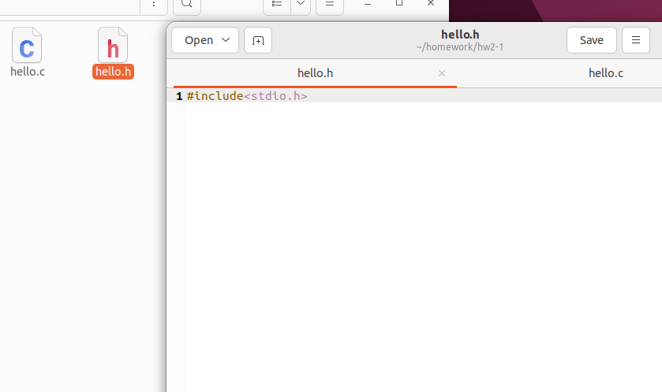
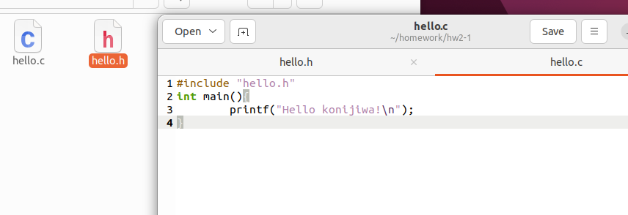
2.再编写无变量、单目标的Makefile文件并验证
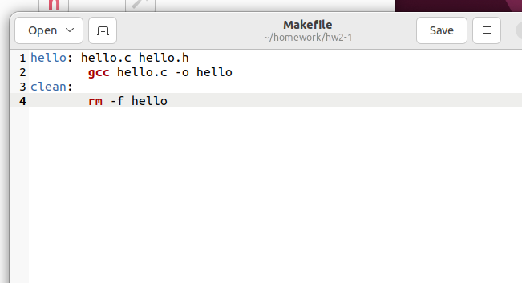
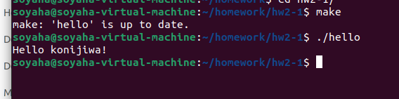
可以发现成功编译运行了hello程序
3. 用变量替换改写Makefile并验证
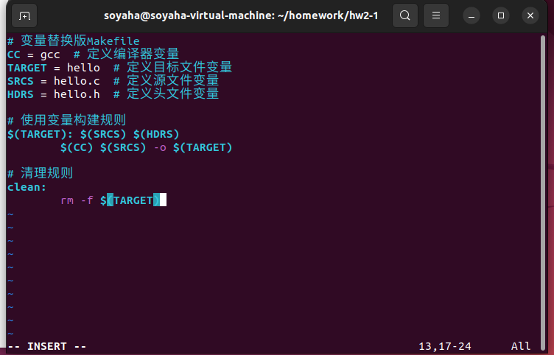
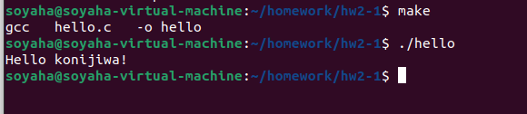
可以看到也是成功运行了
4. 写 “无变量、双目标” 的 Makefile1 并验证
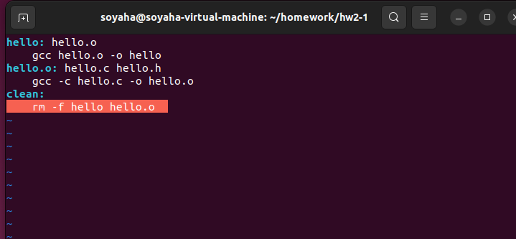
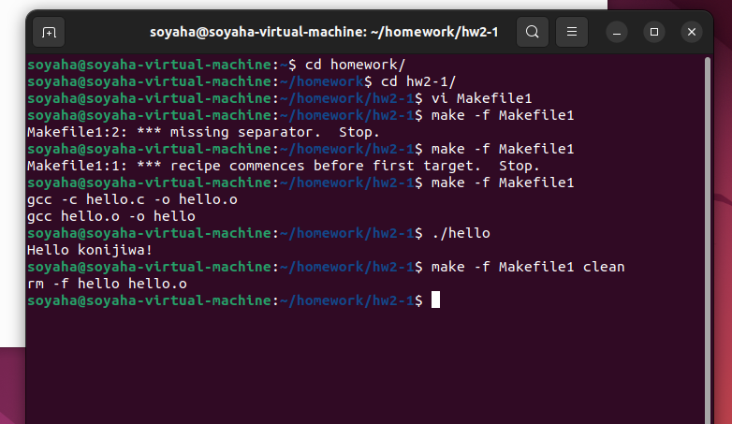
经过验证可以发现采用这种方式编写的makefile执行 make -f Makefile1，会先生成 hello.o，再生成 hello
最后也是成功输出hello
5. 用 “变量替换” 改写 Makefile1 并验证
进入vim改写makefile1的代码，如下：
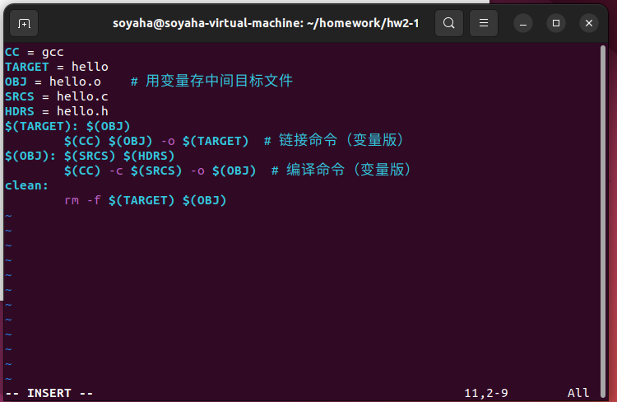
编译运行
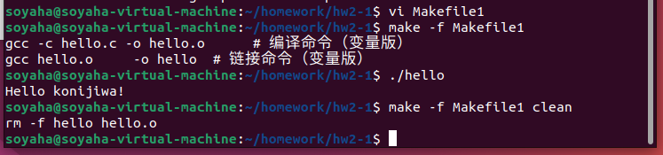
可以发现结果也是正常的
作业2-2:GDB调试工具的使用
1. 创建错误代码文件 greet.c
先建一个新的文件夹
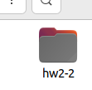
然后在终端用vi创建一个greet.c的文件
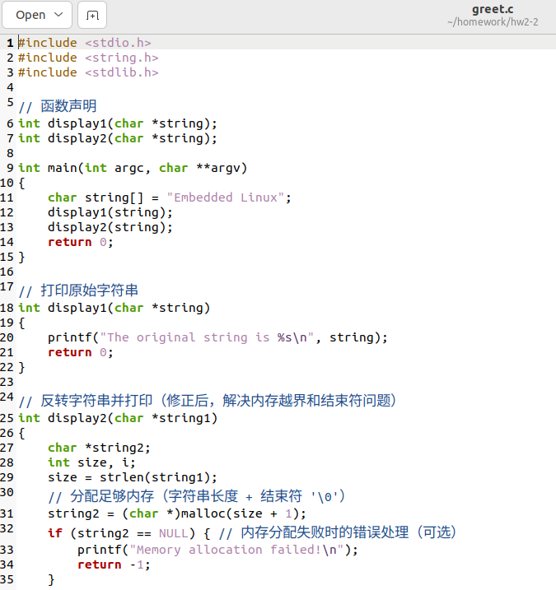
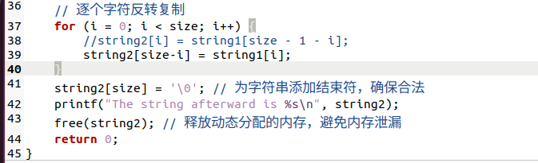
用这样一个有问题的代码来模拟代码有bug的情况
2.使用gcc编译这段代码
3.运行生成的可执行文件./greet，观察运行结果。
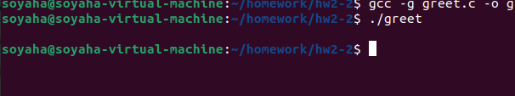
可以发现没有输出
4.使用gdb调试程序，通过设置断点、单步跟踪，一步步找出错误所在。
先进入gdb调试界面
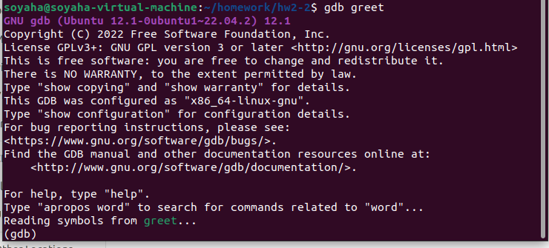
在开头设置断点
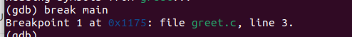
然后单步执行
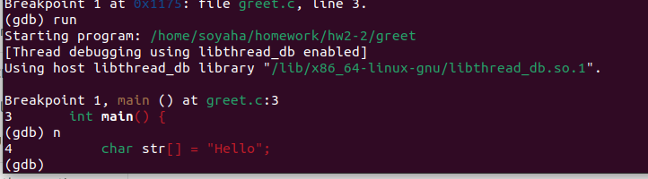
执行到display2 函数时，会看到字符串反转时的内存越界和结束符错误，导致程序可能行为异常（比如输出乱码、崩溃）
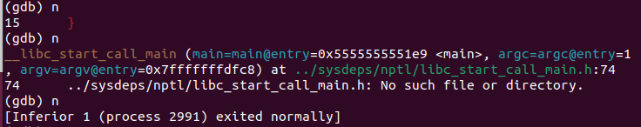
5.纠正错误，更改源程序并得到正确的结果。
通过vi把len改成正确的
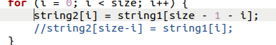
内存越界：分配了 size+1 字节内存（用于存 size 个字符 + 字符串结束符 \0）。但循环里写数据时，用了 string2[size - i]，最后还写了 string2[size+1] 这超出了分配的内存范围（合法索引是 0 到 size），会导致 “内存越界访问”。
字符串结束符错误：代码里写 string2[size+1] = '';，但 C 语言中字符串结束符是 \0，不是空字符；而且位置也越界了。
再编译运行
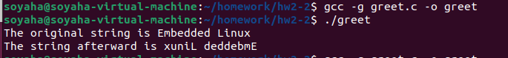
可以看到成功把字符串倒序输出了
作业2-3：Linux系统UDP网络协议编程
首先创建目录
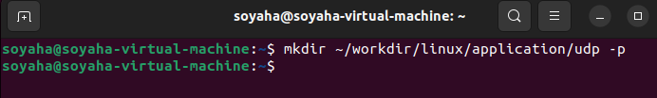
然后把server和client的文件复制进去
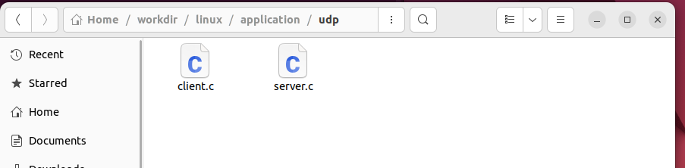
分别编译.c文件，生成可执行文件client和server
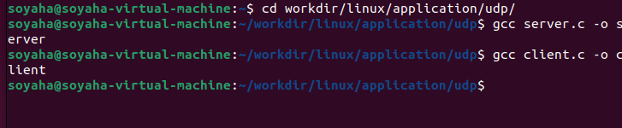
用ifconfig找到自己的ip
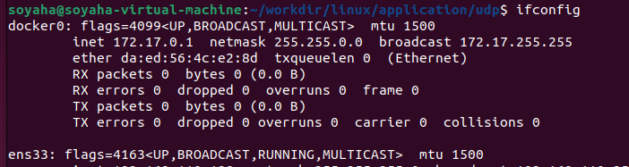
然后运行server
打开另一个终端运行client
再在client端发送任意消息
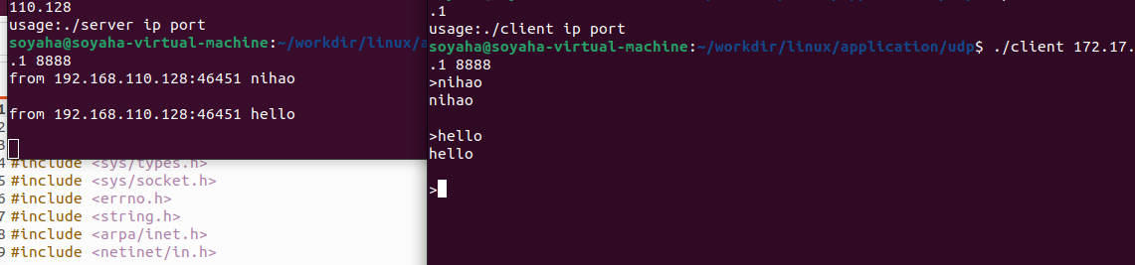
可以发现server端成功接收到了来自client端的消息
作业2-4：linux系统多进程实验
先创建出实验文件夹
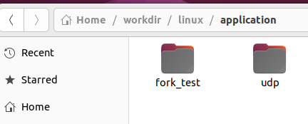
把实验文件都复制进去
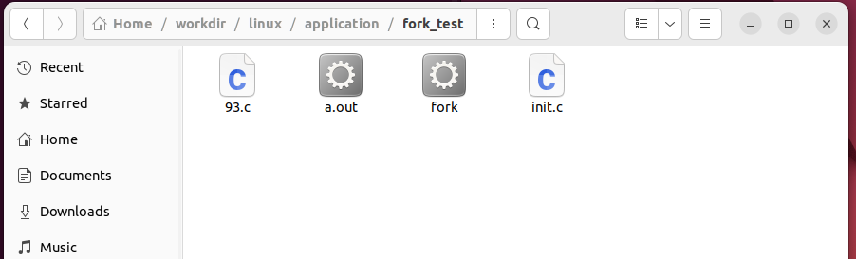
编译运行93.c
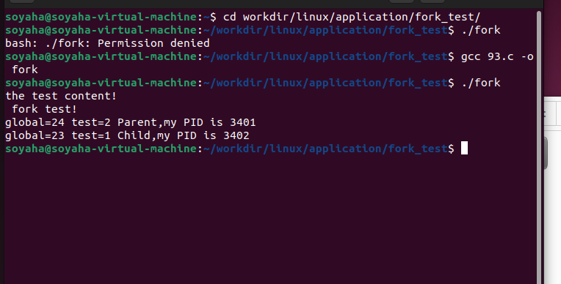
可以发现父子 PID 不同，父进程 PID 小于子进程 PID，因为子进程由父进程创建
由此可以得出结论：
- fork()创建的子进程是父进程的独立副本，变量不共享（修改互不影响）。
- 父子进程的调度顺序由操作系统决定，具有随机性。
- fork()的返回值是区分父子进程的关键（父进程得子 PID，子进程得 0）。
心得体会
完成这组Linux系统编程作业，我在多方面收获了实践认知：Makefile让我体会到工程化编译的便捷与可维护性，从基础编写到变量替换、多目标编译，清晰理解了依赖与增量编译逻辑；GDB调试让我学会用专业工具高效定位代码bug；UDP网络编程亲手实现了网络通信，掌握了Socket、网络字节序等关键细节；多进程实验通过`fork`和变量变化，直观认识了写时复制与进程调度特性。这些实践层层递进，不仅构建了系统编程知识体系，也让我更敬畏Linux系统编程的细节，渴望探索更深层机制。

